附件2 续贷远程受理操作手册（支付宝小程序）

**1. 续贷认证完整操作流程：**

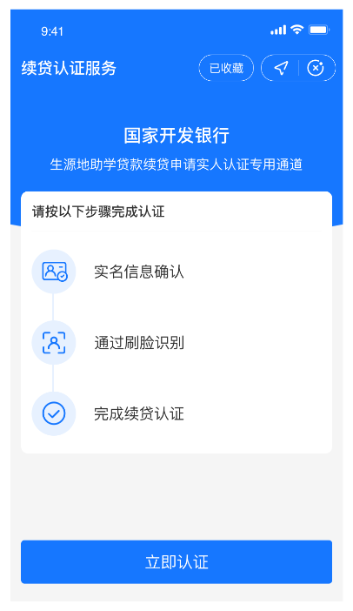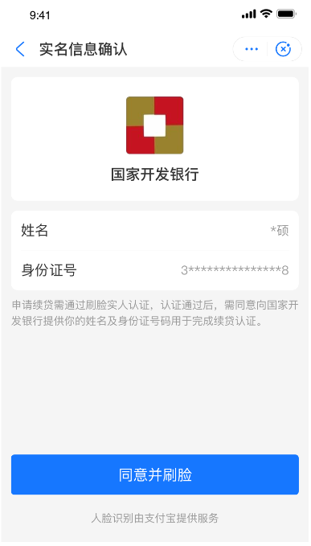

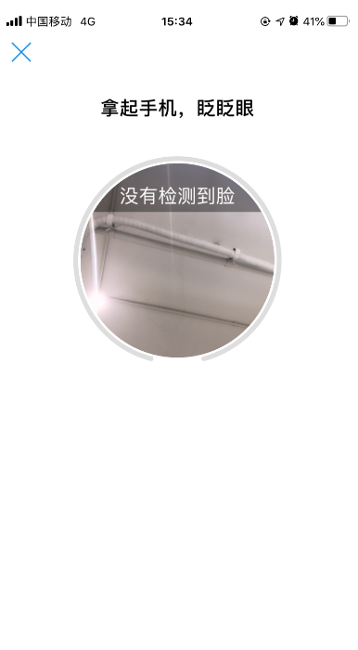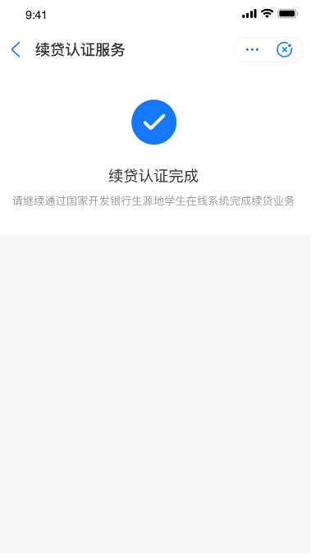

1. 学生使用手机支付宝，扫描生源地学生在线系统生成的二维码，自动跳转到国家开发银行生源地助学贷款续贷实人认证专用通道。
2. 确认实名验证后，确认身份信息，该身份必须和续贷身份保持一致
3. 人脸匹配身份信息，保证人、脸、信息三者一致，进行续贷认证确认。
4. 匹配确认成功后，返回成功结果到生源地学生在线系统，学生点击**身份认证窗口中“我已完成身份认证，点击查询”按钮，自动显示“身份认证成功”窗口，点击“确定”后完成远程续贷申请操作。**

**2、续贷认证失败结果页面及可能的原因**

**2.1 续贷认证失败1**

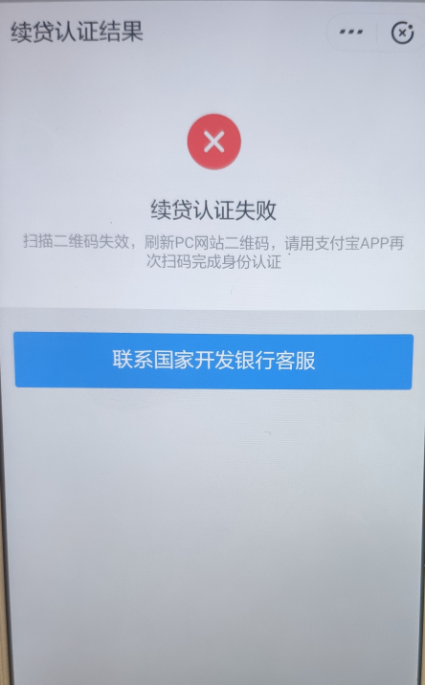

续贷认证失败提示“扫描二维码失败刷新PC网站二维码，请用支付宝APP再次扫码完成身份验证”，并提示用户联系国开行，学生需按照采取以下操作：

1. 扫描二维码无效（二维码过期或者重复认证），返回生源地学生在线系统重新生成二维码开展后续操作。
2. 贷款申请不存在，按生源地学生在线系统提示开展续贷申请操作。

**2.2 续贷认证失败2**

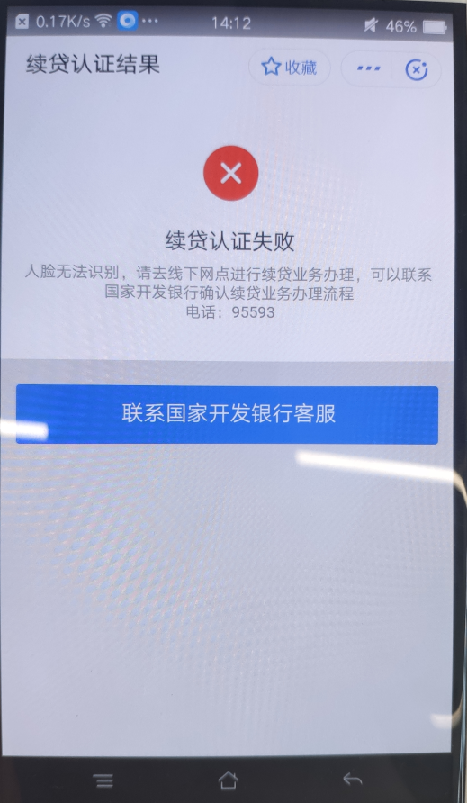

续贷认证失败提示“学生人脸无法识别”，说明支付宝端判定学生人（支付宝账户）、证（身份证）、脸（实人识别）三者信息不一致。

续贷学生可返回生源地学生在线系统重新生成二维码并支付宝APP扫码后再次扫脸验证。如反复不成功，则需按照提示去资助中心现场办理。

**2.3续贷认证失败3**

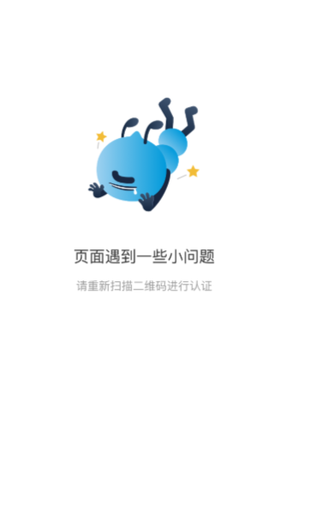

异常报错场景，包括人脸识别或者系统中的异常，此页面是支付宝端出现问题，续贷学生可按照要求重新扫描二维码进行人脸认证。

**2.3续贷认证失败4（该问题出现的几率极低）**

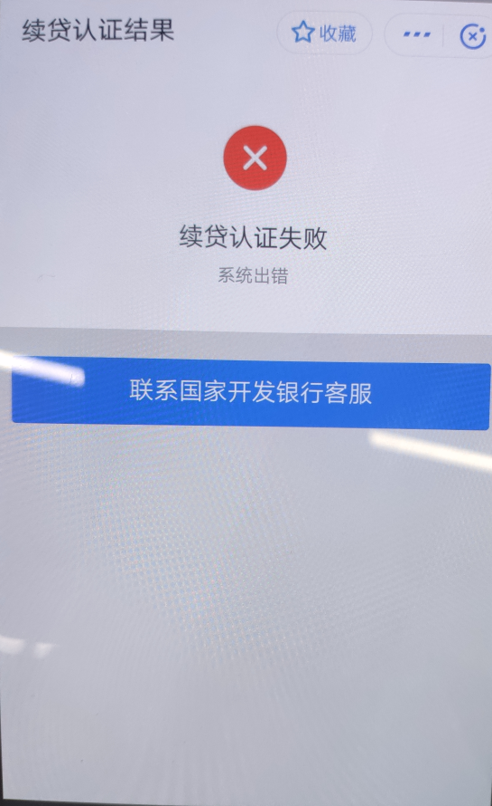

续贷认证失败提示“系统出错”，一般属于接口报错，问题提交后总行会协调支付宝开展问题查找与修复，可告知学生等待处理结果或直接转线下处理。